第六章 分割功能

6.1 分割技术简介
图像分割是指将图像中具有特殊意义的区域区分开来，这些区域互不交叉，并且每个区域都具备一定特性。从处理对象角度来说，分割是把“感兴趣的区域”从复杂的背景图像中提取出来，从而能够进一步对该区域进行分析与处理。

6.1.1 分割方法简介
图像的分割方法众多，其中大部分可以分为基于区域的分割方法和基于边缘的分割方法。基于区域的方法通常利用空间局部特征来区分不同区域。基于边缘的分割方法通常利用区域间不同性质划分各个区域之间的分界线。此外随着统计学、模糊集、神经网络等在图像分割中的广泛使用，越来越多新思想和新方法也不断应用于解决分割问题。
基于区域的分割方法主要有以下几种：
（1）阈值分割法。阈值分割是最常见的直接检测区域的分割方法。通过选取阈值区分目标区域与背景区域。阈值分割基于对灰度图像的一种假设：同一区域内的像素灰度值是相似的，不同区域内的像素灰度值上有差异，在图像直方图中，不同的区域对应不同的波峰，选取的阈值应位于波谷。阈值分割具备简单快速的特点，能对一些灰度差异较大的图像进行有效分割，但仅考虑灰度信息而忽略了空间信息，故对噪声以及灰度不均匀非常敏感，故通常作为预处理，在阈值分割后再进一步应用其它分割方法。常用于CT图像中皮肤和骨骼的分割。
（2）区域生长法。区域生长的基本思想是将具有相似性质的像素集中起来构成区域。该方法需要先选取一个种子点，然后依次将种子像素周围的相似像素合并到种子所在的区域中。区域生长算法的研究重点是特征度量和区域增长规则的设计。
（3）区域分裂和合并法。在区域分裂步骤中，将整个图像看作一个区域，然后不断将其分裂为四个矩形区域，直到每个区域内部都是相似的；在区域合并步骤中，根据分裂得到的结果，将其中类似的相邻区域根据某种判断准则迭代地进行合并。分裂合并方法不需要预先指定种子点。其研究的重点是分裂和合并规则的设计。
（4）分类器和聚类。分类器法的目标是利用已知的训练样本集在图像的特征空间中找到点、曲线、曲面、或超曲面，实现对图像的划分。用分类器进行分割是一种有监督的统计方法，它需要手动分割得到的样本集作为参考。聚类算法与分类器法类似，但不需要训练样本，是一种无监督统计方法。聚类算法迭代地进行图像分类并提取各类的特征值，从某种意义上说，聚类是一种自我训练的分类。
（5）基于随机场的方法。基于随机场的方法是考虑空间像素之间关联的纯粹统计学方法。从统计学的角度出发对数字图像进行建模，把图像中各个像素点的灰度值看作具有一定概率分布的随机变量。
基于边缘的分割方法主要有以下几种：
（1）并行微分算子法。并行微分算子用于检测图像中的灰度变化，通过求解一阶导数极值点或二阶导数零值点来检测边缘。常用的一阶导数算子有梯度算子、Roberts算子、Sobel算子等。二阶导数算子有Laplacian算子、Kirsch算子。
（2）基于曲面拟合的方法。该方法将灰度看成高度，用一个曲面来拟合一个小窗口内的数据，然后在拟合的曲面进行边缘检测来决定边缘点。
（3）边界曲线拟合法。该方法用平面曲线来表示不同区域之间的图像边界线，试图根据图像梯度等信息找出能正确表示边界的曲线从而达到图像分割的目的，与并行微分算子不同的是，该方法直接给出边界曲线而非离散的边缘点。
（4）串行边界查找法。该方法通常查找高梯度值的像素，然后将它们连接起来形成代表对象队员的曲线。该方法受起始点的影像较大，之前像素的检测结果对之后像素的判断也有较大影响。
除了基于区域以及基于边缘的分割外，研究人员也不断开创了其它的分割方法，如结合区域与边界信息的方法、基于形变模型的方法、图谱引导方法、基于模糊集理论的方法、基于神经网络的方法等。

6.1.2 医学图像的分割应用
医学影像分割是医学影像处理与分析中的重点，在临床诊断、病理分析以及人体组织三维重建方面具有广泛的应用。主要有以下几个方面^{[1]}：
（1）生物医学图像的分析；
（2）组织容器的定量分析；
（3）病变组织的定位；
（4）解剖结构的研究；
（5）医学图像的三维可视化；
（6）计算机引导手术。
医学图像与一般的图像不同，其获取设备和研究对象都比较复杂。故对医学图像的分割也有着自己的特点，主要表现在以下几个方面：
（1）多种分割算法的整合。由于医学图像的复杂性，单一的分割算法往往无法取得令人满意的结果，在继续研究新的分割算法的同时，如何将现有的算法更好地结合在一起，取长补短也是研究的重点；
（2）医学信息的融合。医学图像的分割涉及大量的医学领域的知识，如不同组织的灰度分布、形状特征以及空间几何关系等，此外不同医学影像设备以及同一成像技术的不同参数都将对图像造成影像；
（3）三维分割。医学图像提供了组成三维数据的二维切片，随着三维可视化技术的发展，三维分割也受到了更多的关注；
（4）交互式分割；医学图像分割面向临床应用，其准确性直接影响诊断结果和治疗方案的确定，故自动分割还无法满足其对准确性的要求，故在分割过程中，医学工作者能够方便对对分割过程进行控制。
目前常用的医学图像主要有CT图像以及MRI图像，CT图像在骨骼的显示上表现较为出色，而MRI图像则能够更好地显示软组织。

6.1.2 3D Slicer中的分割功能
Slicer中提供了一系列实现分割功能的模块，主要包括编辑模块、EM分割模块、区域生长分割模块，在本章接下来的内容中，将从模块用途以及模块使用方法两个方面对各个模块进行介绍。

6.2 简单区域生长分割模块（simple region growing segmentation）

6.2.1模块的用途
区域生长算法需要先选取一个（或多个）种子点，然后将种子周围的相似像素合并到种子像素所在的区域中。该算法计算简单，特别适用于分割小的结构，例如肿瘤、伤疤。算法实现的过程中，用户需要在每个需要分割的区域中植入种子点，该算法对噪声较为敏感，导致分割得到的结果往往存在空洞或者在局部体效应的情况下将原本分开的区域连接起来。
该模块使用Silcer命令行接口调用ITK实现简单区域生长分割算法。采用基于区域内灰度分布统计性质的生长准则。考虑以灰度分布相似性作为生长准则来决定区域的合并, 具体步骤为:
（1）把图像分成互不重叠的小区域；
（2）比较邻接区域的累积灰度直方图， 根据灰度分布的相似性进行区域合并；
（3）设定终止准则， 通过反复进行步骤2中的操作将各个区域依次合并直到满足终止准则, 生长过程结束。

6.2.2 简单区域生长分割模块的使用方法
模块的使用主要有以下几个步骤：
（1）加载体数据。点击“File > Add Data”添加背景体数据。
（2）启用区域生长分割模块。在模块导航中，选择简单区域生长分割模块，进入模块使用界面，如图6-29。在参数设置中的命令行模块选项中选择简单区域生长分割，该模块主要包含三个部分：平滑参数设置、分割参数设置以及输入输入选项。
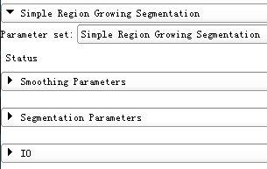
图6-29 区域生长分割模块界面
（3）设置输入输出数据。左键点击IO选项卡打开输入输出设置界面。在输入体数据中选择需要分割的背景体数据，在输入体数据中选择存储分割结果的标签映射体数据。
（4）植入种子点。点击主菜单栏中的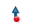图标选择基准点工具，在切片视图的目标分割区域中左键点击设置基准点位置作为种子点，如图6-30所示，在脑部肿瘤区域植入了种子点。
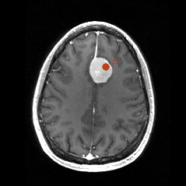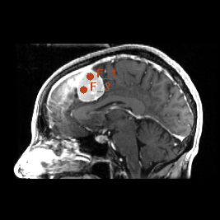
图6-30 植入种子点
（5）设置平滑参数。左键点击平滑参数选项卡打开参数设置界面，如图6-31所示。输入平滑迭代次数，并拉动滑块选择曲率流的时间步长。
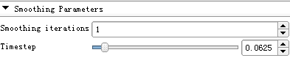
图6-31 平滑参数界面
（6）设置分割参数。左键点击分割参数选项卡打开参数设置界面，如图6-32所示。在迭代次数栏通过输入框或者滑块调节算法迭代次数，在Multiplier栏中选取灰度模型中的标准偏差。在领域半径中输入分割算法的灰度模型区域半径。输出标签值选项中选择分割结果对应的标签值。在种子选项中选择种子清单。
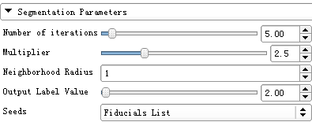
图6-32 分割参数界面
（7）应用区域生长算法。点击应用按钮启用区域生长算法，结果如图6-33所示。
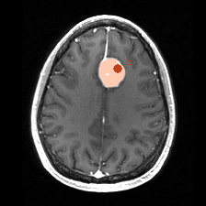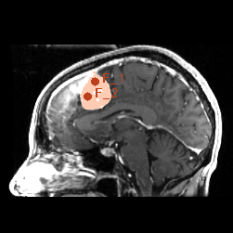
图6-33 区域生长效果示意图

6.3编辑模块（Editor模块）

6.3.1编辑模块的用途
在获取医学图像体数据之后，很多时候都需要对数据进行操作，从而进行体数据中感兴趣的数据区域进行进一步的处理。编辑模块提供了一系列的画图工具，用户能够手动对图像进行分割操作。同时也集成了许多图像处理算法（如阈值分割、区域生长等），能够为分割操作提供便利。编辑模块将需要编辑的体数据称为背景体数据，编辑产生的数据则存储在新的体数据中，将新的体数据称为标签映射体数据（label map volume）。

6.3.2编辑模块的使用方法
编辑模块的使用主要有以下几个步骤：
- 加载体数据。点击“File > Add Data”添加需要编辑的体数据，作为编辑模块的背景体数据。
- 进入编辑模块。在模块导航中选取编辑模块就能够进入编辑模块。编辑模块的主界面包括三个部分（如图6-1所示）。帮助和感谢，创建和选择标签映射，编辑选中的标签映射图。
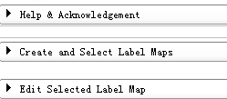
图 6-1 编辑模块主界面

- 创建标签映射体数据。进入编辑模块后，模块会提示用户选择一个颜色表，如图6-2所示。在这里能够选取Slicer的颜色模块中预置的颜色表，如果没有合适的，用户可以在颜色模块中创建自定义颜色表。点击应用按钮就能够选取所需的颜色表。此时，模块将生成一个标签映射体数据。它与背景体数据具有相同的维度，方向和间隔，所有体素值初始化为零。
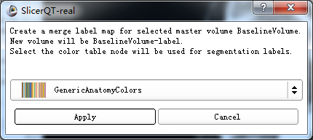
图 6-2 选取颜色映射表

在选取颜色表后，在创建和选择标签映射下拉菜单中，能够看到主体数据（Master Volume），融合体数据（Merge Volume），以及单结构体数据（Per-Structure Volumes）三个选项，如图6-3所示。
在主体数据选项中能够选取背景体数据，用户基于背景数据进行编辑，从而生成所需的标签映射体数据；在融合体数据选项中能够创建或者选择标签映射体数据，作为存储编辑结果的体数据；单结构体数据选项中，能够对每个标签映射体数据进行操作。
分离融合体数据按钮能够为标签映射体数据中不同的标签值创建。
添加结构按钮来定义新的标签体数据。
添加结构按钮将根据所选的颜色表提示标签值。
点击单结构体数据列表来选择当前所要编辑的标签映射体数据。
定义各个结构后，你能使用全部融合按钮将所有结构融合到当前的融合体数据中。使用融合并创建按钮调用建模模块（Model Maker Module）从融合体数据中创建一组模型。
删除结构按钮可以将per-structure volumes从场景上移除。
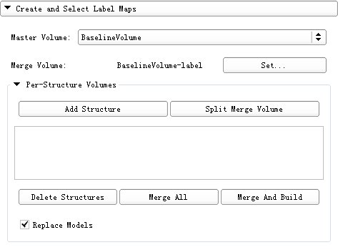
图 6-3 创建和选择标签
- 编辑标签映射体数据。创建标签映射体数据后，用户就能够通过编辑模块提供的一系列功能来定义组织结构。编辑模块提供的工具有以下几种，如图6-6所示。

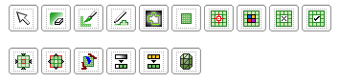
图 6-6 编辑工具

我们把编辑模块中的各种工具称之为效果（Effect）。
喷漆效果（paintEffect）
使用喷漆效果可以绘出一条圆形喷漆构成的路径，其界面如图6-5所示。左键点击喷漆工具图标启用喷漆效果。在标签选项中选择所要绘制的标签值，半径选项中选择画笔半径，在视图中左键点击生成一个圆，按住左键拖拽绘出路径。勾选覆盖喷漆复选框时，原来的标签值会被新的标签值替代，取消勾选时，只有数值为0的体素会被新标签值替代。勾选阈值喷漆复选框时，则喷漆只会作用于阈值范围内的体素，喷漆效果的示意图如6-6所示。

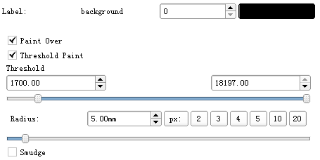
图 6-5 喷漆效果界面

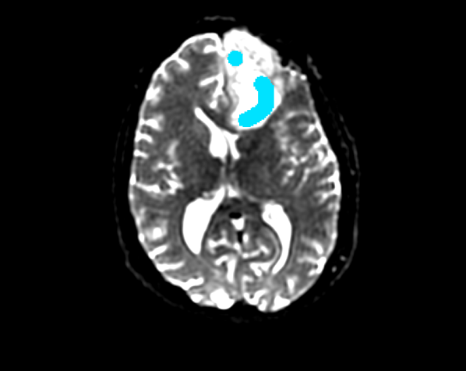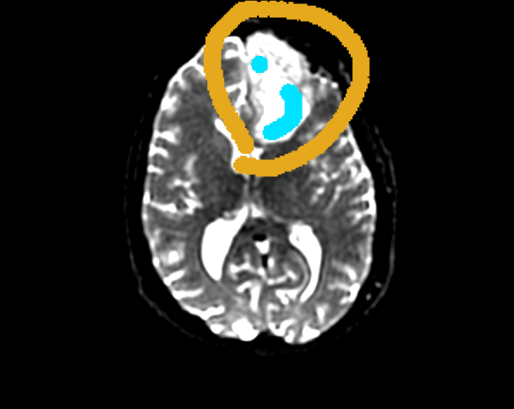
图6-6 喷漆效果示意图
画笔效果（drawEffect）
使用画笔效果可以手动绘制轮廓曲线，其界面如图6-7所示。左键点击画笔工具图标启用画笔工具。在标签选项中选择所要绘制的标签值，在视图中左键点击生成轮廓上独立的点，按住左键并拖拽能够生成轮廓线条。绘制完轮廓后，点击回车键会自动将轮廓区域填充为标签值。画笔效果示意图如6-8所示。
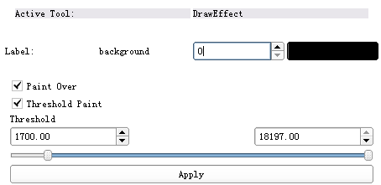
图表 6-7 画笔效果界面

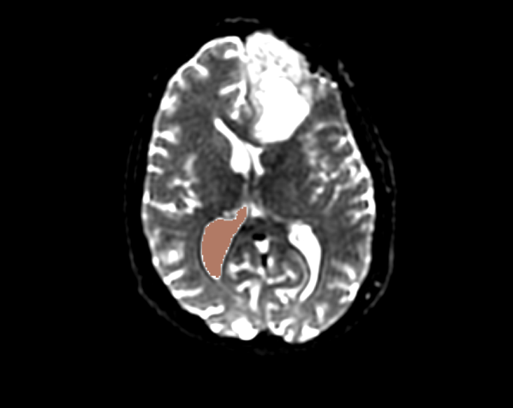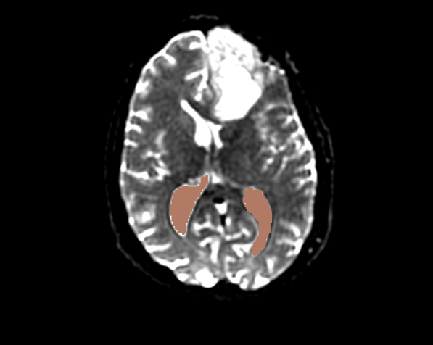
图 6-8 画笔效果示意图

矩形效果（rectangleEffect）
使用矩形效果可以手动绘制矩形区域。左键点击矩形工具图标启用矩形工具。在标签选项中选择所要绘制的标签值，在视图中左键点击确定矩形左上角，按住左键并拖拽能够生成矩形区域。

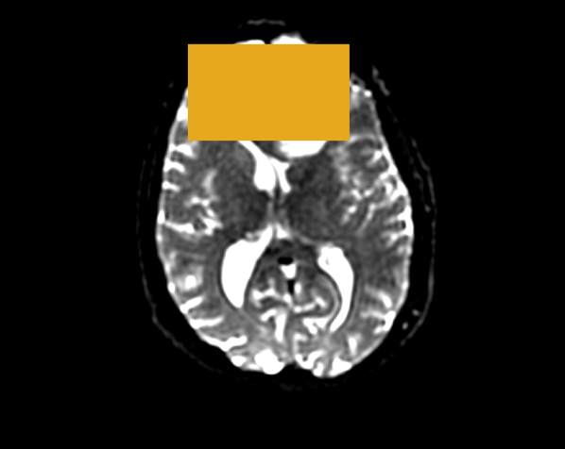
图6-9 矩形效果示意图

擦除效果（eraseEffect）
使用擦除效果可以将绘制的标签值擦除。左键点击擦除工具图标启用擦除工具。在标签选项中选择擦除效果标签值，擦除的方式为根据最后一次使用的绘制工具（喷漆、画笔、矩形）。
灰度值跟踪效果（levelTracingEffect）
使用水平跟踪效果能够获取并填充与当前鼠标所在像素具有相同像素值的区域。左键点击水平跟踪工具图标启用水平跟踪工具。在标签选项中选择水平跟踪效果的标签值，在视图中移动鼠标就能够观察到与鼠标所在像素点具有相同像素灰度值的区域轮廓，点击鼠标左键就能够用标签值填充该区域。

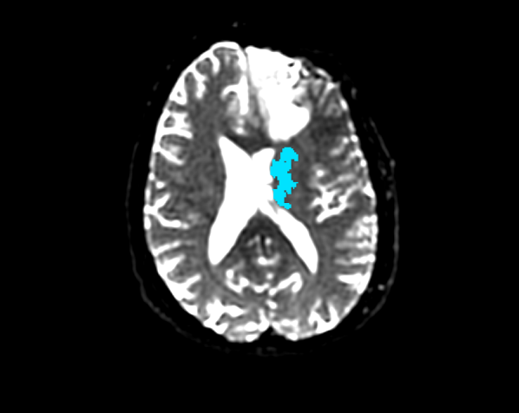
图6-10 水平跟踪效果示意图
阈值效果（ThresholdEffect）
使用阈值效果能够获取体数据中在阈值范围内的所有体素。左键点击阈值工具图标启用阈值工具，界面如图6-11所示，在标签选项中选择阈值效果的标签值，在阈值范围框中调整阈值的上界与下界，点击应用就能够将阈值范围内的体素写入标签映射体数据中，其效果如图6-12所示。

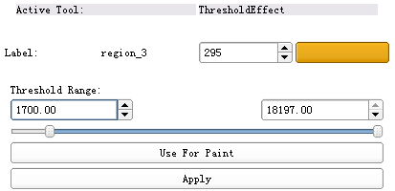
图 6-11 阈值效果界面

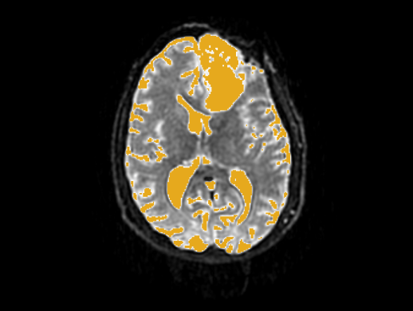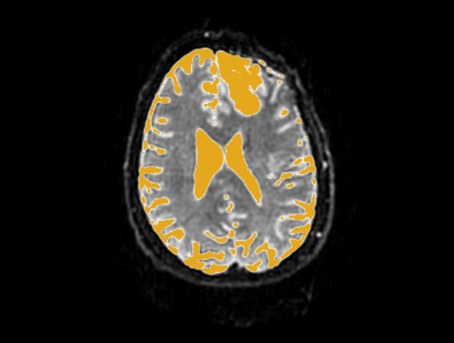
图6-12 阈值效果示意图

群岛识别效果（identifyIslandsEffect）
使用群岛识别效果能为当前标签映射体数据中每个连通区域创建标签映射体数据，其中连通区域指体数据中一组体素集合，该集合内部相互连接，外部由零值体素包围，形似一个岛屿。左键点击群岛识别工具图标启用群岛识别工具。两个体素之间共由四种接触状态：点接触、面接触、边接触、不接触。
勾选完全连接复选框时，只有两个面相互接触的体素才被认为是相互连接的体素，禁用复选框中的完全连接时，则边与顶点接触的体素也被认为是相互连接的体素。在最小尺寸输入框中可以自定义连通区域的最小尺寸。
点击应用就能够对当前标签映射体数据使用群岛识别效果，如图6-13所示，阈值分割提取的阈值区域按连通区域被划分为各个不同的标签映射体数据，其顺序按照连通区域从小到大分别赋予颜色表中从1开始的标签值。

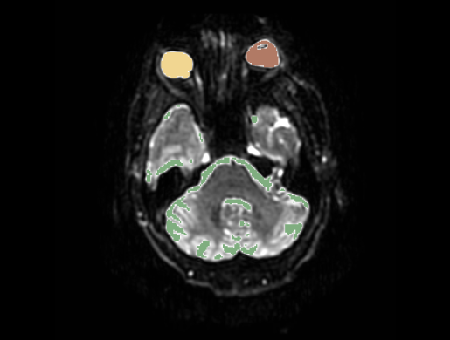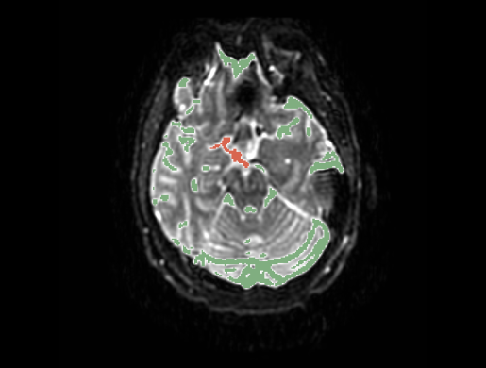
图6-13 群岛识别效果示意图

改变岛屿效果（changeIslandEffect）
使用改变岛屿效果能改变某个岛屿（连通区域）的标签值。左键点击改变岛屿工具图标启用改变岛屿工具，在标签选项中选择目标标签值，在视图中左键点击需要改变的岛屿就能够将该岛屿的标签值变为目标标签值，如图6-16所示。改变岛屿效果常常用于阈值分割之后对阈值范围内的体素进行进一步的分割处理。
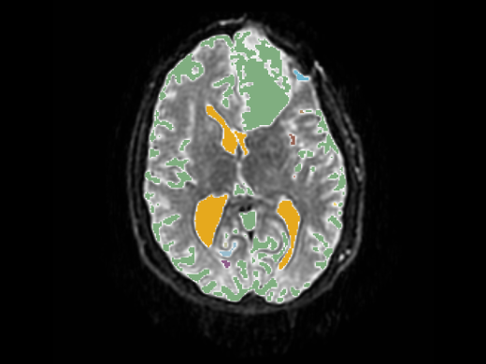
图 6-16 改变岛屿效果示意图

移除岛屿效果（removeIslandsEffect）
使用移除岛屿效果能移除某个岛屿（连通区域）的标签值。左键点击移除岛屿工具图标启用移除岛屿工具，在视图中左键点击需要移除的岛屿就能够实现移除岛屿效果。移除岛屿效果常常用于去除阈值区域中的小型噪声区域。
存储岛屿效果（saveIslandsEffect）
使用存储岛屿效果能移除某个岛屿外其它所有岛屿的标签值。左键点击存储岛屿工具图标启用存储岛屿工具，在视图中左键点击需要存储的岛屿就能够实现存储岛屿效果。存储岛屿效果常常用于从阈值区域中提取某个结构。
腐蚀与膨胀效果（ErodeEffect）
使用腐蚀效果能够对某张切片中的标签区域实现腐蚀算法。左键点击腐蚀效果工具图标启用工具，在标签选项中选择需要进行操作的标签，选择四邻域或者八邻域位方式，再点击应用就能够完成腐蚀操作，如图6-15所示。

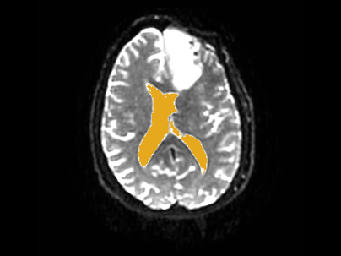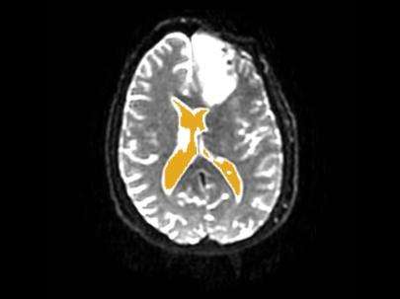
图6-15 腐蚀效果示意图

腐蚀与膨胀效果（DilateEffect）
使用膨胀效果能够对某张切片中的标签区域实现膨胀算法。左键点击膨胀效果工具图标启用工具，在标签选项中选择需要进行操作的标签，选择四邻域或者八邻域位方式，再点击应用就能够完成膨胀操作，如图6-16所示。

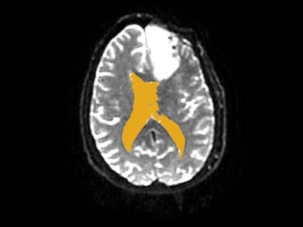
图6-16 膨胀效果示意图

改变标签效果（changeLabelEffect）
使用改变标签效果能够将标签映射体数据中某个标签值改变为另一个标签值。左键点击改变标签工具图标启用改变标签工具，在选项栏中选择输入输出的标签值，点击应用完成操作。

撤销/重做按钮
取消/重做按钮能够对每个效果进行撤销或者回复，这在测试或者纠错中能够提供便利。

模型创建效果（modelMakerEffect）
使用模型创建效果能够为标签映射体数据中某个标签值表示的组织创建三维模型，其界面如图6-17所示。左键点击模型创建工具图标启用模型创建工具，该工具提供了与命令行模块模型创建模块（model maker）的简单接口，在选项栏中选择需要创建模型的组织标签值，启用复选框能够使模型更加平滑，在模型名称中输入组织名，点击应用完成操作，在三维视图中就能够观察到创建的三维模型，模型创建模块的具体功能将在后面的内容中介绍。
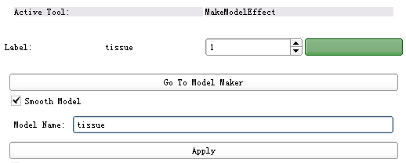
图 6-17 模型创建效果界面

生长切割效果（GrowCutEffect）
GrowCut是一种通过样本分割来实现完全分割的强大算法^{[1]}。你能够使用多种标签颜色来定义解剖结构图的不同区域，然后让算法找到样本最合适的邻近体素并标记。左键点击生长切割工具图标启用生长切割工具，然后可以使用普通的喷漆效果工具或者画笔效果工具定义样本分割。定义至少两种结构然后点击应用，如图6-18所示，图a表示用喷漆效果定义的不同区域，图b表示应用GrowCut算法后生成的不同标签区域。如果对结果不满意，可以点击撤销并修改。
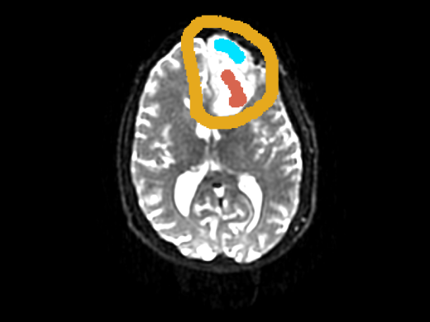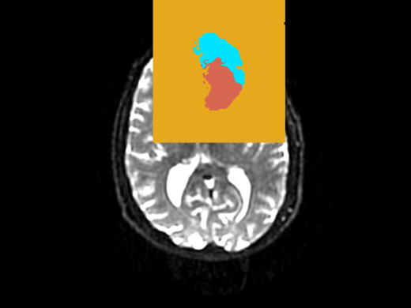
（a）定义标签区域 （b）GrowCut算法
图6-18 CrowCut效果示意图

V. Vezhnevets and V. Konouchine, "GrowCut - Interactive multi-label N-D image segmentation", in Proc. Graphicon, 2005. pp. 150--156.

快捷键
f - 移动到下一张切片
b- 移动到上一张切片
e- 切换当前颜色到0（或者逆向）
a or Enter – 应用Draw Effect中的当前轮廓
x – 删除Draw Effect中最后添加的点

6.4 EMSegmenter模块

6.4.1 EM segmenter简介
EM segmenter是由Sandy Well，Ron Kikinis和Martha Shenton于1993年合作提出的，其目的是从T₁权重磁共振图像中对白质和灰质进行自动分割。由于当时用于研究的磁共振成像设备的限制，其中最大的困难是灰度不均匀造成阴影，称之为伪影。这导致不能简单地用一个阈值来分离白质和灰质。
研究人员提出了多种方法来解决这个问题，有的能够得到不错的结果，但仍具有许多瑕疵。最终决定通过构造灰度伪影的明确表征，来恢复伪影，同时进行分割。
期望最大化算法（Expectation Maximization algorithm）是一种统计估计算法，应用于一些数据丢失的情况（如上面提到的伪影），通过两个步骤的交替迭代实现。
（1）期望步骤，计算组织标签在每个体素中的概率，提供图像数据和当前灰度伪影估计。
（2）最大化步骤，重新估计灰度伪影，提供图像数据和当前组织标签的概率。
EM Segmenter具有非常好的鲁棒性，但由于每张扫描图像的灰度不通，需要逐一对图像进行训练。

6.4.2模块的用途
该模块能够让用户实现基于图谱的医学图像分割任务。模块包含两种模式：
（1）高级模式：高级模式允许用户自定义参数来定制分割任务。
（2）简单模式：简单模式通过预设参数进行分割任务。
此外，用户也能够通过EMSegment命令行进行参数设置。该模块通过任务向导的方式，将复杂的任务制定过程划分成为一些直观步骤，用户就能够使用模块内置的任务模板或者自定义任务来完成对数据的分割操作。

6.4.3模块的使用方法
在模块导航中选择EMSegmenter模块进入该模块。其界面如图6-19所示。
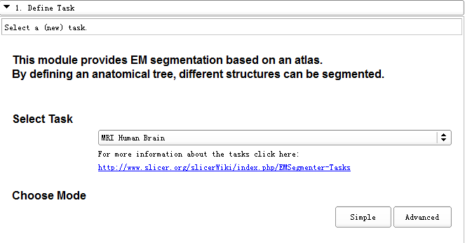
图6-19 EMSegmenter模块界面

6.2.2.1简单模式的使用方法
简单模式的任务向导共有三个步骤。
（1）定义任务。在选择任务选项栏中，选择模块内置的任务模板，然后在选择模式选项栏中点击简单模式按钮。
（2）定义输入通道。在简单模式界面中，点击按钮创建输入数据通道，可以创建多个通道对多个数据集进行分割操作。点击按钮可以删除创建的通道，如图6-20所示。
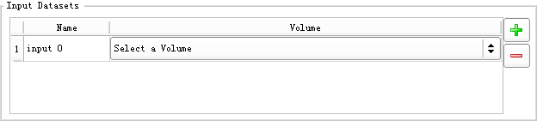
图6-20 创建数据通道

在输入数据集区域中，可以看到创建的输入通道，双击名称栏中输入框能够修改数据集名称，体数据下拉栏中可以选择输入体数据。
当存在多个数据通道时，勾选对齐输入数据集复选框能够对输入数据集进行对齐配准操作。核对表中将提示与任务相关的信息。
（3）进行分割操作。在用户确认核对表中的信息后，点击进行自动分割操作。操作分为两个阶段，预处理阶段、分割操作阶段。预处理阶段将会自动执行数据的配准以及核对表中任务配置。分割操作阶段将对数据进行基于EM算法的分割操作。各个阶段都会有相应的提示对话框，如图6-21所示。
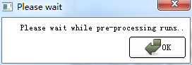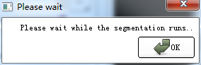
图6-21 提示对话框

分割完成以后，模块将会给出各个标签的统计数据，如图6-22所示，统计表中记录了各个标签的体素数量、所占体积、最大灰度值、最小灰度值、灰度均值、灰度方差，在绘图按钮右侧的下拉栏中选择绘制项，点击绘制按钮就能够生成所选项的统计图。勾选忽略零值复选框则在统计图中忽略背景体素。
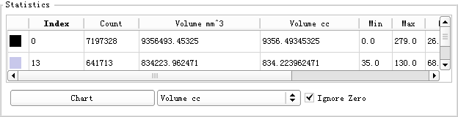
图6-22 统计数据

6.2.2.2高级模式的使用方法
高级模式允许用户自定义任务或者修改模板任务中的参数。高级模式的任务向导共有九个步骤。
（1）定义任务。在选择任务选项栏中，选择模块内置的任务模板或者创建自定义任务，然后在选择模式选项栏中点击高级模式按钮。
（2）定义输入通道。此处操作同简单模式，创建完成后，点击下一步按钮。
（3）定义解剖树。该步骤中，用户需要定义想要分割的解剖结构，并以树形数据结构的方式存储。其中每个节点代表一种解剖结构。此外，用户可以选取合适的颜色表来定义各个结构的标签值。
在标签颜色查询表选项框中选择合适的颜色表后，在解剖树区域定义树形数据结构的各个节点。右击结构栏中的根节点，在弹出选项中左击添加子类就能够生成新的结构节点，左键双击节点可以修改节点名称，右键点击根目录以外的节点，在弹出选项中选择添加子类可以为该节点添加子节点，选择删除子类能够删除该节点，在标签选项栏中根据选取的颜色表为该节点添加标签值。用户可以根据需求手动建立解剖树，如图6-23所示，该解剖树定义了颅内腔的结构。创建完成后点击下一步按钮。
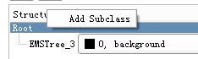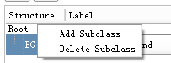
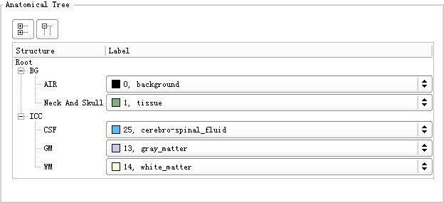
图6-23 定义解剖树

（6）定义图谱。在这个步骤中将通过指定与结构相关的图谱进一步描述该节点表示的解剖结构。EMSegmenter中，图谱定义了目标结构的空间分布情况，即结构在输入数据集的每个图像位置中出现的频率^{[1]}。定义图谱的界面如图6-26所示。采用模块内置模板任务时，可以在概率映射图选项栏中选择内置的图谱数据。此外用户也能够通过“File>Add Data”手动载入图谱数据。为解剖树中各个节点添加图谱后点击下一步按钮。
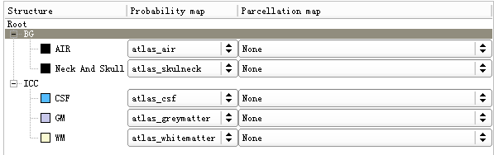
图6-26 定义图谱

（5）编辑配准参数。图谱与输入数据通常是不对齐的，故需要对齐进行配准操作。其配准参数如图6-25所示。
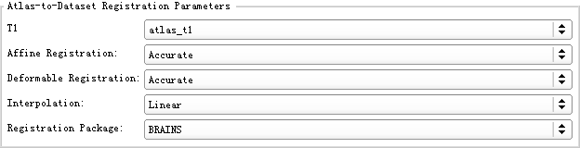
图6-25 配准参数

不同的分割任务会有不同的模板，在颅内腔分割任务中，各个解剖结构图谱都是以atlas_t1为基础，故需要将输入数据与atlas_t1进行配准。在T1选项栏中，选取atlas_t1图谱作为配准目标。在刚性配准、形变配准、插值方式选项栏中，可以选择所需的配准参数。完成参数设置后，点击下一步按钮。
（6）定义预处理。在该步骤中，用户可以定义需要执行的预处理类型。颅内腔的分割任务中，可以执行的预处理有两个，将输入数据与图谱数据进行配准操作，对输入数据进行图像不均匀校正。勾选相应的复选框点击下一步按钮将执行相应的预处理。
（7）定义灰度分布函数。在该步骤中，用户能够为每个解剖结构定义灰度概率分布函数，该函数服从正态分布。在结构栏中选择需要编辑的节点。在灰度分布选项卡的技术参数选项中，选择手动选项能够直接输入均值和协方差。选择手动采样能够激活手动采样选项卡，在视图切片中，左键点击获取相应解剖结构的采样点（一般10个采样点以上），返回灰度分布选项卡，模块将自动计算采样点的均值和协方差。点击绘制分布按钮能够自动生成灰度分布函数图，如图6-27所示。完成后点击下一步。
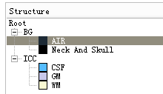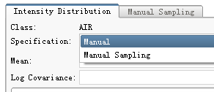
图6-26 定义灰度分布函数
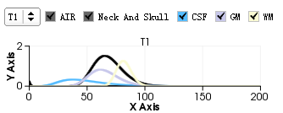
图6-27 结构灰度分布函数图

（8）编辑节点参数。
EMSegmenter通过期望最大化算法的优化算法将输入数据分割成为定义的解剖结构。该算法的参数如下：
-类权重。类权重定义了一个结构相对于另一个结构的相对重要性。若分割结果中某个结构中所占的比重太大，则降低该结构权重，响应的分割结果中该结构将减少。
-图谱权重。图谱权重定义了图谱相对于输入数据的重要性。若清晰得定义了灰度分布函数，可以降低图谱权重。
-输入通道权重。在存在多个输入通道时，输入通道权重定义了组织结构在不同通道中的重要性。
在基础选项卡中能够设置相关参数，在停止条件选项卡中能够设置算法迭代次数以及其它停止条件。完成参数设置后，点击下一步按钮。
（9）定义其它参数。在该步骤中能够定义数据区域。通过拉动调节滑块或者手动输入数据确定体数据区域，只有数据区域内的数据会进行分割操作。最后点击分割按钮就能够执行分割操作，图6-28展示了将样本数据MR-Head作为脑内腔分割模板任务时的输出，输出结果存储在EM-Map标签映射体数据中。
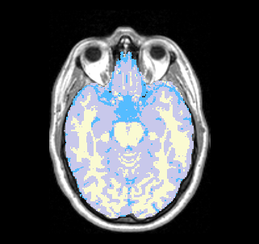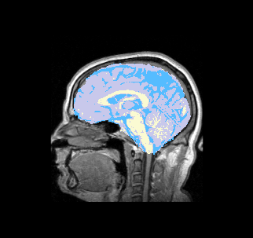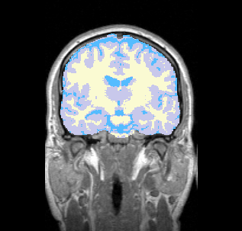
图6-28 分割结果

同样，分割完成以后，模块将会给出各个标签的统计数据。

6.5 其他分割功能

1. L. Zöllei, M. Shenton, W.M. Wells III, K.M. Pohl. “The Impact of Atlas Formation Methods on Atlas-Guided Brain Segmentation, Statistical Registration.” In Pair-wise and Group-wise Alignment and Atlas Formation Workshop at MICCAI 2007: Tenth International Conference on Medical Image Computing and Computer-Assisted Intervention, pp. 39 - 66, 2007.
https://www.rad.upenn.edu/sbia/Kilian.Pohl/publications/zollei-miccai-2007.pdf

